 | Regione Toscana – Direzione Ambiente ed Energia  Settore Sismica Regionale - Prevenzione Sismica  Sede di Firenze  Campagna di informazione  "CONOSCERE IL RISCHIO SISMICO"

Modulo richiesta materiale

Richiedente:

(Per le scuole indicare ordine e grado e Numero di alunni interessati)
Indirizzo: ………………………………………………………………………………………….. n.
Città: …………………………………………………………………………………….. c.a.p.
Nominativo referente:
Indirizzo di destinazione (se diverso):
Tel.:
E-mail:

PUBBLICAZIONI |  |  |  | Quantità
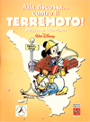

Alla riscossa contro il… TERREMOTO! (ed. Walt Disney)
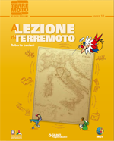

A lezione di terremoto (scuola primaria – ed. Giunti)
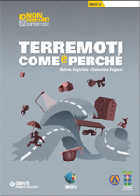

Terremoti come e perchè (scuola primaria e secondaria – ed. Giunti)
Data |  | Firma  …………………………………………………………………………………..
Restituire il presento modulo compilato

e-mail | info.sismica@regione.toscana.it
Recapito | Regione Toscana – Direzione Ambiente ed Energia  Settore Sismica Regionale – Prevenzione Sismica.  Sede di Firenze. via San Gallo, 34/a – 50129 Firenze
per eventuali contatti: | tel. 055-4622702

http://www.regione.toscana.it/speciali/rischio-sismico

